Київський університет права НАН України

Залікова робота
На тему: Право Європейського союзу (частина 1).
Анотації учбової літератури.

Виконала :
Студентка 11-мп групи
Сусла І.В., Припутневич В.І.

Київ - 2012

Вступ

Європейський Союз – це інституційна структура того, що ми зазвичай називаємо європейською інтеграцією, яка, в свою чергу, є тривалим процесом розбудови "ще тіснішого союзу між народами Європи". Природа його є унікальною і не має ніяких прецедентів в сфері міжнародного права та міжнародних відносин.
Сучасний ЄС є результатом поступового розвитку та перетворення з суто економічної організації на структуру, що нагадує державу з федеральним устроєм.
Складну структуру Євросоюзу найкраще уявляти як надбудову, що спирається на три опори – саме в цьому суть так званої "теорії трьох опор". Перша опора – це європейські співтовариства, друга – спільна зовнішня політика (права людини, демократія, іноземна допомога) та політика безпеки (європейська політика безпеки та оборони, військові підрозділи ЄС, європейські сили швидкого реагування, підтримання миру), третя – поліційне та судове співробітництво у сфері карного права (боротьба з наркоторгівлею та контрабандою зброї, тероризмом, торгівлею людьми, організованою злочинністю, хабарництвом та шахрайством).
Право Європейського Союзу є унікальною правовою системою, що функціонує паралельно із законодавством держав-членів ЄС. Норми права ЄС мають пряму дію в межах правових систем його держав-членів і в багатьох сферах регулюють питання, врегульовані національним законодавством. Особливо це стосується економічної та соціальної політики. ЄС засновує новий правовий порядок в рамках міжнародного права з метою взаємного соціального та економічного зростання держав-членів. Термін «право Європейського Союзу» увійшов до вживання з початку 1990-х рр. з появою Європейського Союзу, до цього правовий масив, що склався, позначався як «право Європейських співтовариств», «право Європейського співтовариства», хоча останні поняття не рівнозначні поняттю «Право Європейського Союзу». Деякі учені розглядають поняття «Право Європейського Союзу» як синонім ширшого поняття «Європейське право», використовуваний у вузькому змісті.
Центральною ланкою, ядром права Європейського Союзу і права Європейських співтовариств є право Європейського Співтовариства (право ЄС). Стрижнем же, конструкцією права ЄС, що несе, є принципи права ЄС - вихідні положення найбільш спільного характеру, що визначають сенс, вміст, реалізацію і розвиток всіх останніх норм права ЄС. У праві Європейського Союзу сьогодні спостерігаються тенденції кодифікування і вдосконалення (Enforcement). Лаакенськая декларація 2001 р., прийнята на саміті глав держав/урядів держав-членів в рамках Європейської Ради підкреслює необхідність реформи джерел первинного і вторинного права Європейського Союзу, спрощення правових форм і створення на основі засновницьких договорів Європейського Союзу і Хартії Європейського Союзу про основні права 2000 р. повноцінної Конституції Європейського Союзу.

Грицяк І.А. Право та інституції Європейського Союзу: навч. посібник / І.А.Грицяк. - Вид.2-ге, доп.- К: "К.І.С.", 2006.- 300 с.- ISBN 966-7048-56-Х

У навчальному посібнику викладено базисні поняття щодо Європейського союзу та суть основних складників концепції Європейських співтовариств. Змістова структура посібника побудована з урахуванням нинішнього функціонування найважливіших елементів згаданих систем Європейського Союзу. Підручник складається з трьох частин, які в свою чергу діляться на розділи. Так значна увага приділяється питанням , що стосуються джерел права Європейського Союзу. Автор чітко виділяє види джерел, та пояснює їхні взаємозв’язки , починаючи з положень договорів. Для ясності пропонується дотримуватися спрощеної класифікації , згідно з якою виділяються такі типи : основні,похідні та неписані. Наступний розділ розкриває дію норми права ЄС. Аналіз дії норм права ЄС призвів до семантичної різноманітності ,що внесла плутанину в точне визначення ознак правової норми ЄС, які дозволили б оцінити її ефективність у внутрішньому правопорядку держав-членів. Термінологічні уточнення наведенні автором дають можливість чітко зрозуміти деякі поняття. Автор надає характеристику принципів теорії прямої дії та теорії верховенства права ЄС. Наступний розділ ознайомлює з основними інституціями ЄС. Інституції утворювалися й удосконалювалися з перспективою дедалі тіснішого обєднання народів. Надається характеристика структури ЄС(Європейська Рада, Європейський Парламент та інші.). Зокрема сферу їхньої діяльності, функції, призначення. Виокремлюються питання про функціонування допоміжних інституцій ЄС( Економічний і соціальний комітет , Комітет регіонів та інші.). Посібник може бути вартий уваги студентів, викладачів , всіх хто цікавиться питаннями , пов’язаними з ЄС. Ґрунтовно з’ясовано: завдання і діяльність ЄС та принципів права .

Дэйвис К. Право Европейского Союза / К.Дэйвис; пер.со 2-го англ. изд.- К.: Знання, 2005.- 406 с.- (Европейское право).- ISBN 966-346-038-5

Запропонований підручник розкриває складові загальної системи права Європейського Союзу. Особлива увага приділяється співвідношенню понять право ЄС та національне право , антимонопольне право та інші. Щоб краще зрозуміти суть європейського права потрібно звернутися до його джерел , які в свою чергу призводять до появи нового запитання:”Яка мета створення співтовариства ? “. Відповідь на це питання можна знайти в першому розділі , а також інформацію про перші співтовариства, які закріплювалися відповідними договорами наведеними автором. В наступному розділі мова йде про організаційну структуру ЄС , елементи та їх функціонування. Вартим уваги є розділ про первинні джерела права ЄС. До яких насамперед відносять основні договори (1951р.,1957р.,) а також договори які внесли поправки. До вторинних відносяться: регламенти, директиви . Увага надається законодавчому процесу та основним принципам права Союзу. Особливу увагу читача автор звертає на національне право та право союзу. Первинні положення , доктрини та їх суть. Розділ судового захисту прав передбачений законодавством Союзу включає питання про судові органи , порядок судового захисту та єдину систему засобів судового захисту.
Підручник стане допомогою для зясування питань пов’язаних з історією виникнення ЄС, структурою. Висвітлені найбільш актуальні проблеми ЄС, та причини які їх зумовили. Вартий уваги студентів які вивчають право ЄС.

Копійка В.В. Єврпейський Союз: Історія і засади функціонування: навчальний посібник / В.В. Копійка, Т.І. Шинкаренко ; за ред. Л.В. Губернського.- Київ: Знання, 2009.- 751 с.- (Інституту міжнародних відносин Київського національного університету імені Тараса Шевченка 65 років).- ISBN 978-966-346-641-5

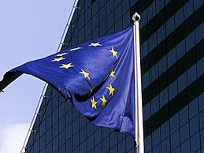
Посібник висвітлює зародження та розвиток ідей і концепцій єдиної Європи. Також характеризує передумови та початок європейської інтеграції . включаючи історичні передумови та перші результати обєднання у товариства. За структурою посібник побудовано згідно з основними етапами розвитку , та послідовністю євроінтеграції. Особлива увага приділяється проблематиці відносин України і ЄС. Книга буде корисною для тих хто вивчає історичні передумови створення ЄС.

Европейское право: учебник для вузов / под ред. проф. Л. М. Энтина.- М.: Норма, 2004.- 720 с.- ISBN 5-89123-4333-5

У підручнику розглядаються етапи формування європейського права , структура та функціонування. Підручник вміщує розділи присвячені: створенню європейських спільнот ,особливостям європейського права, джерелам та інше. Особлива увага приділяється договорам та їх значенню. Досить широко описуються структурні елементи Європейського Союзу та європейських спільнот. Окремими підтемами виділено основні структурні елементи , пояснюється принцип їх функціонування , обов’язки та повноваження. Уваги заслуговує розділ про: митне право , право конкуренції ЄС, європейське податкове право,бюджетне право. У підручнику розглядаються процеси співвідношення європейського права з національним. Наданий матеріал дає можливість прослідкувати ,що становлення правової системи ЄС – один з головних елементів який забезпечує стабільність членів-учасниць. Підручник в повному обсязі надає інформацію про європейське право. Вартий уваги студентів,викладачів, а також спеціалістів в сфері міжнародного права та міжнародних відносин.

Конституційні акти Європейського Союзу (в редакції Лісабонського
договору) / пер. Геннадія Друзенка та Світлани Друзенко, за заг. ред.
Геннадія Друзенка. – К.: «К.І.С.», 2010. – 536 С.
ISBN 978-966-2141-41-2

На мою думку достатньо цікава інформація подається в даному підручнику. Оскільки подано український переклад Договору про Європейський
Союз, Договору про функціювання Європейського Союзу, додатків
та протоколів до них (в редакції Лісабонського договору), деклара-
цій, доданих до Кінцевого акта Міжурядової конференції, що ухвалила
Лісабонський договір, а також Хартії засадничих прав Європейського
Союзу та Пояснень щодо Хартії засадничих прав (станом на 1 січ-
ня 2010 року) – актів, що закладають правові підвалини об’єднаної
Європи.
Всім, хто цікавиться правом ЄС та європейською інтеґрацією стане в нагоді. Переклад українською конституційних актів Європейського
Союзу має суто практичне значення і для юристів, які пов’язані
з міжнародно-правовими аспектами юридичної професії. Це між-
народні комерційні арбітражі, європейські юрисдикції, включаючи
Європейський суд з прав людини, інвестиційні спори, обговорення
правових питань на різних міжнародних форумах тощо. Варто відзначити те що на початку підручника надається тлумачення юридичних понять, термінів та їх еквіваленти в українській мові. Підручник включає Договір про Європейський Союз, Договір про функціювання Європейського Союзу, додатки, протоколи (в редакції Лісабонського договору), деклара-
ції, а також Хартії засадничих прав Європейського
Союзу та Пояснень щодо Хартії засадничих прав. Кожна з цих підтем розгалужується в свою чергу на підрозділи. Також додаються і декларації, додані до кінцевого акта міжурядової конференції. Цікавим є розділ про зовнішню діяльність ЄС. Охоплює питання спільної торгівельної політики, співпраці з третіми країнами та гуманітарна допомога, економічна, фінансова та технічна співпраця з третіми країнами. Ці питання є на сьогодні вагомими і досліджуються, відповідно, все глибше.

Конституция Европейского Союза: Договор, устанавливающий Конституцию для Европы: ( с комментарием).- М: ИНФРА-М, 2005.- 622 с.- ISBN 5-16-002385

Конституція ЄС синтезує в собі Договір про ЄС та Договір про Співтовариство в єдине ціле і одночасно включає ряд нових положень, пов'язаних з конституційним оформленням ЄС. Вона складається з преамбули та чотирьох частин. Кожна, в свою чергу, ділиться на глави, розділи, підрозділи і статті. У першій частині визначаються природа, цілі і завдання ЄС, коло ведення ЄС, характер і порядок здійснення компетенції, належить ЄС, інституційна структура ЄС, порядок здійснення просунутого співробітництва, фінансова система ЄС, принципи взаємин ЄС з державами, складовими його найближче оточення, умови членства ЄС. Всього в цій частині 59 статей.
Частина друга Конституції містить виклад Хартії основних прав Європейського союзу. Включення Хартії в текст Конституції передбачає надання їй обов'язкової юридичної сили. Вона містить 54 статті. Конституція підтверджує, що в тих випадках, коли основні права, в ній проголошені, гарантуються одночасно Європейською конвенцією, їх зміст і значення повинні бути аналогічні тим, які їм надаються цією Конвенцією. У той же час згідно з Конституцією захист основних прав і свобод може торкатися більш широку сферу, ніж та, яка окреслена у Конвенції. Третя частина Конституції «Політика і функціонування Союзу» найбільш велика за обсягом (близько 340 статей). Сюди включені статті, пов'язані з питань громадянства, побудови спільного ринку та забезпечення реалізації чотирьох основних свобод, пов'язаних з його функціонуванням; положення, що регулюють умови і режим конкуренції; здійснення економічної і валютної політики, включаючи статус ЄСЦБ і ЄЦБ; політика в галузі зайнятості; загальна сільськогосподарська політика, захист навколишнього середовища, захист прав споживача; загальна політика в сфері транспорту, наукових досліджень, технології, досліджень космічного простору, енергетики. Деталізується політика ЄС в галузі культури, освіти та професійної підготовки, політика щодо молоді та спорту.
Четверта частина містить загальні та заключні постанови.
Матіас Гердеген
Європейське право . Переклад з німецької. –К.: ,,К.І.С,, 2008.-528.с

В підручнику подано не лише дослідження права Європейського Союзу, а розглянуто в широкому контексті європейського права інші правові та інституційні механізми, чинні на європейському континенті, і які формують єдиний європейський правовий простір. В підручнику розглянуто кількісні і якісні зміни та еволюцію матеріального й інституційного права Європейського Союзу, досліджено правові механізми та інструменти в рамках Ради Європи, Організації з безпеки та співпраці в Європі та Західноєвропейського Союзу.
Підручник складається з декількох частин, відповідно до кожного з періодів становлення ЄС та Європейського права. Перш за все розглянуто основні категорії та Європейське право, як систему взаємодіючих норм та різно-цільову спрямованість норм європейського права.
Увага приділяється структурі ЄС, та функціонуванню основних елементів(Європейський Парламент та ін.). В наступному розділі мова йде про Європейську конвенцію з прав людини, як загальноєвропейського стандарту основних прав .Значення Європейської конвенції з прав людини .Органи Конвенції . Судовий розгляд. Практика Європейського суду з прав людини щодо окремих конвенційних прав . Автономне тлумачення конвенційних прав. Досить цікава інформація подається про співвідношення Європейських спільнот та Європейського Союзу; правову природу Європейських спільнот та Європейського Союзу. Їх компетенція та функціонування. Також надається цікава інформація про бюджет, фінансову діяльність. Уваги заслуговує розділ про політичні права тобто, право участі в муніципальних виборах , вибори до Європейського Парламенту.
Окремим розділом подається інформація про Ринкові свободи ,як фундамент внутрішнього ринку . Спільну структура ринку: ринкові свободи, як захист від дискримінації та обмежень. Взаємодія основних прав та ринкових свобод . Захисна спрямованість ринкових свобод . Обов'язковість ринкових свобод для держав-членів та органів Спільноти.

Кашкін С.Ю.Право Європейського Союзу. 3-є вид. Москва. Юрайт.2011р.

Підручник вміщує декілька розділів. Перший з них стосується поняттю права ЄС. Даючи роз’яснення про суб’єктів права ЄС, які методи використовує право ЄС, географічна сфера діяльності ЄС, де публікуються нормативні акти та інші документи.
Другий розділ присвячений виникненню та розвитку права ЄС. Зокрема включає інформацію про формування ЄС та його правової системи,
як розвивалася *європейська ідея* до Першої світової війни та після неї, що представляють собою договори.
Наступний (3) розділ включає поняття *принципи права ЄС*, тобто ,принцип верховенства , прямої дії. В чому полягають спеціальні і загальні принципи права, які з принципів найважливіші. Розділи 4 і 5 охоплюють інформацію що стосується джерел права (первинні,вторинні) та джерела прецедентного права. Наступний розділ 6 розкриває поняття організаційного механізму Європейського Союзу. Зясовує правове становище інститутів та органів ЄС. Характеризує органи які здійснюють консультативні функції. Функціонування в рамках економічного і валютного союзу , агентства ЄС.
Найбільш цікавим є розділ про судову систему ЄС. Зокрема розкриваючи такі питання: Яку роль відіграє судова влада в Європейському Союзі?Скільки ланок включає судова система Європейського Союзу? Чи входить Європейський суд з прав людини в судову систему Європейського Союзу? Хто і в яких випадках може залучати держави-​​члени до відповідальності перед судами Європейського Союзу? Чи розглядають суди Європейського Союзу міждержавні суперечки? Як розподіляється юрисдикція між судами Європейського Союзу? Та інші.
Наступні розділи зясовують питання, що стосуються правового режиму внутрішнього ринку ЄС . Що являють собою принципи внутрішнього ринку Європейського співтовариства. Що являє собою свобода пересування товарів. Як визначаються кількісні обмеження і заходи, рівнозначні їм у праві ЄС?. Які обмеження існують щодо свободи пересування? Та інші. Останні розділи охоплюють матеріал про : антимонопольне право, трудове право, корпоративне та інші види прав.

Татам Алан Право Європейського Союзу; Підручник для студентів вищих навчальних закладів / Переклад з англійської. — К.: "Абрис", 1998. - 424 с.


Підручник хоча і є застарілим , але містить достатньо цікаву і зрозумілу інформацію ,що дає можливість ознайомитися з ЄС та правом ЄС.
Підручник складається з таких частин:
- ІСТОРИЧНІ, ІНСТИТУЦІЙНІ ТА ПРАВОВІ ЗАСАДИ ЄВРОПЕЙСЬКОГО СОЮЗУ.
- ВНУТРІШНІЙ РИНОК.
- ГАРМОНІЗАЦІЯ ЗАКОНОДАВСТВА НА ВНУТРІШНЬОМУ РИНКУ.
- ПРАВОВЕ РЕГУЛЮВАННЯ ЗОВНІШНІХ ВІДНОСИН ЄС.
Відповідно у першій частині подається інформація про Інтеграцію повоєнної Європи, Інститути Європейського Співтовариства (Парламент,Рада,Європейська рада) . Спільну політику у галузі оборони, безпеки і зовнішніх відносин, співробітництво у галузі юстиції і внутрішніх справ. Розглядаються поняття такі як: комісія , прийняття бюджету, Європейський Суд. Розглядається функціонування різних комітетів(Економічний та Соціальний комітети ,Комітет регіонів ). Також подається матеріал про законодавчі акти та джерела права ЄС. Окремим розділом виокремлено право ЄС, включаючи поняття(Природа права Європейського Співтовариства, Верховенство права ЄС, Доктрина прямої дії, Еволюція прямої дії та інші). Приділяється увага принципам адміністративного і конституційного права, правової визначеності , пропорційності , однакового ставлення або недискримінації. Друга частина розкриває поняття ,що пов’язані з пересуванням товарів та людей. Тобто митні бар'єри у торгівлі, митні збори, митні тарифи, право залишатися в країні, соціальне забезпечення, обмеження на засадах публічного порядку, державної безпеки і охорони здоров'я та інше. В наступній частині автор надає інформацію про торгове, трудове та комерційне право. Зокрема, питання, що стосується страхування, банківської справи, цінних паперів, інвестиційні послуги, діяльність компаній та товариств. В четвертій частині увага приділяється зовнішнім відносинам, угодам та компетенції Співтовариства укладати міжнародні договори.
Право Європейського Союзу. За заг. ред. Р.А. Петрова. - 2-ге вид. - К.: Істина, 2009. - 376 с. ISBN 978-966-8909-35-1
Україна неодноразово висловлювала свою зацікавленість щодо вступу до ЄС. Пріоритет України у цьому зв’язку – набуття асоціації з ЄС, а згодом і повного членства в ЄС, що знайшло своє підтвердження у чисельних нормативних документах. Цей підручник підготовлений на новій концептуальній основі, в якому враховуються право й інтереси України як європейської держави.

В навчальному посібнику в стислій й чіткій формі розглядаються найбільш важливі питання права ЄС. Однак, автори посібника не ставили завдання огляду правового регулювання усіх трьох опор ЄС. Саме тому, у посібнику надається перевага вивченню правового регулювання діяльності наднаціональної опори ЄС - Європейського Співтовариства. Зокрема, внутрішнього ринку Співтовариства та його окремих політик (наприклад, економічний та валютний союз, захист споживачів, конкурентне право та інші). Посібник висвітлює також питання гармонізації (наближення) законодавства України до законодавства ЄС відповідно до чинного законодавства України та ЄС. Необхідно відзначити також, що в підручнику розглядаються питання захисту прав людини в ЄС, їх співвідношення з правом ЄС та висловлюються думки, щодо можливих перспектив включення європейських конвенцій з прав людини до правової системи ЄС. Більше того, цей посібник торкається перспектив розвитку права ЄС у зв’язку з підписанням у грудні 2007 р. Лісабонського Договору, який передбачає кардинальну реформу конституційного устрою ЄС.
У висвітлені окремих проблем автори спробували відійти від звичайних засобів подання матеріалу і висловили свою точку зору, завдяки чому книга може бути цікавою не лише студентам, а й фахівцям. Разом з тим викладений матеріал ілюструється оригінальними схемами та підтверджується конкретними та вдало вибраними прикладами із права ЄС та практики Європейського Суду Правосуддя, що підвищує наочність та полегшує опанування тексту студентами.

Опришко В. Ф. Право Європейського Союзу: загальна частина: підручник/ В.Ф. Опришко, А. В. Омельченко, А. С. Фастовець.-К.: КНЕУ, 2002.
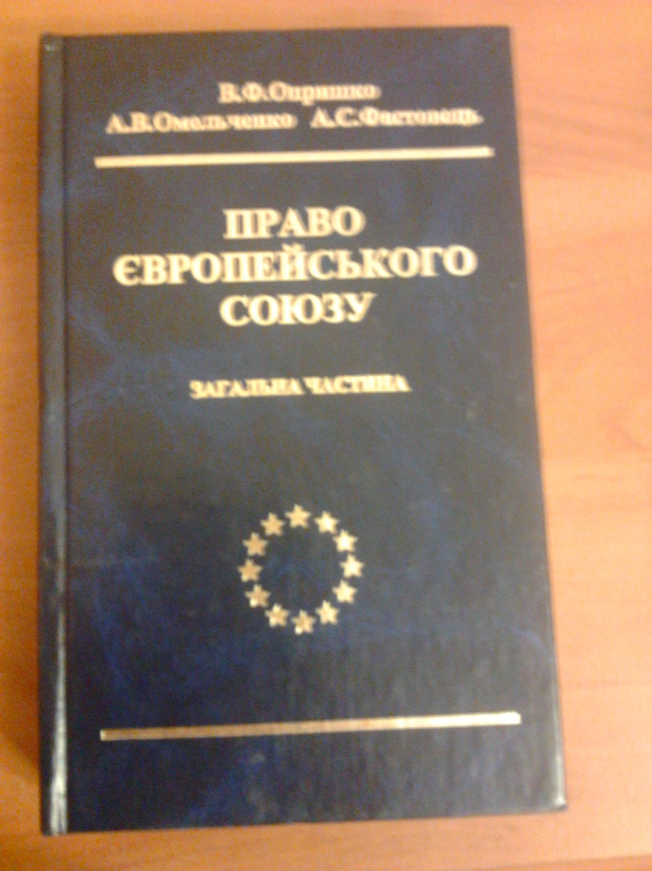
Підручник, присвячений Праву Європейського Союзу, розкриває такі теми, як право Європейського Союзу в системі права (визначаються поняття, предмет, метод, функції та система права Європейського Союзу, місце даного права в системі міжнародного права, досліджуються співвідношення права Європейського Союзу з національним законодавством держав-членів, а також співвідношення таких категорій, як «право Європейського Союзу» та «європейське право»), Європейський Союз та його органи (розкриває принципи об’єднання та діяльності Європейського Союзу, правовий статус і законодавчі повноваження таких його інститутів, як Європейський Парламент, Рада, Комісія, Суд ЄС, Рахункова Палата та ін.) , Джерела права Європейського Союзу(дає характеристику первинних та вторинних джерел права ЄС, висвітлює особливості договорів, що укладаються Співтовариствами з міжнародними організаціями і третіми державами та розкриває загальні принципи права ЄС та деякі інші питання), дія права Європейського Союзу та відповідальність за його порушення (розглядає особливості дії права ЄС та відповідальність за його порушення). В підручнику також міститься додаток, в якому опубліковано консолідовані тексти Договору про Європейський Союз та Договору про заснування Європейського Співтовариства, повний текст Ніццького договору про внесення змін та доповнень до Договору про Європейський Союз, Договорів про заснування Європейських Співтовариств та деяких пов’язаних з ними актів та проголошеної на Ніццькому саміті Хартії основних прав Європейського Союзу.

Р.А. Петров Право Європейського Союзу: навчальний посібник/ за загальною редакцією Р.А. Петрова – четверте видання, змінене та доповнене – Київ: Істина, 2011.
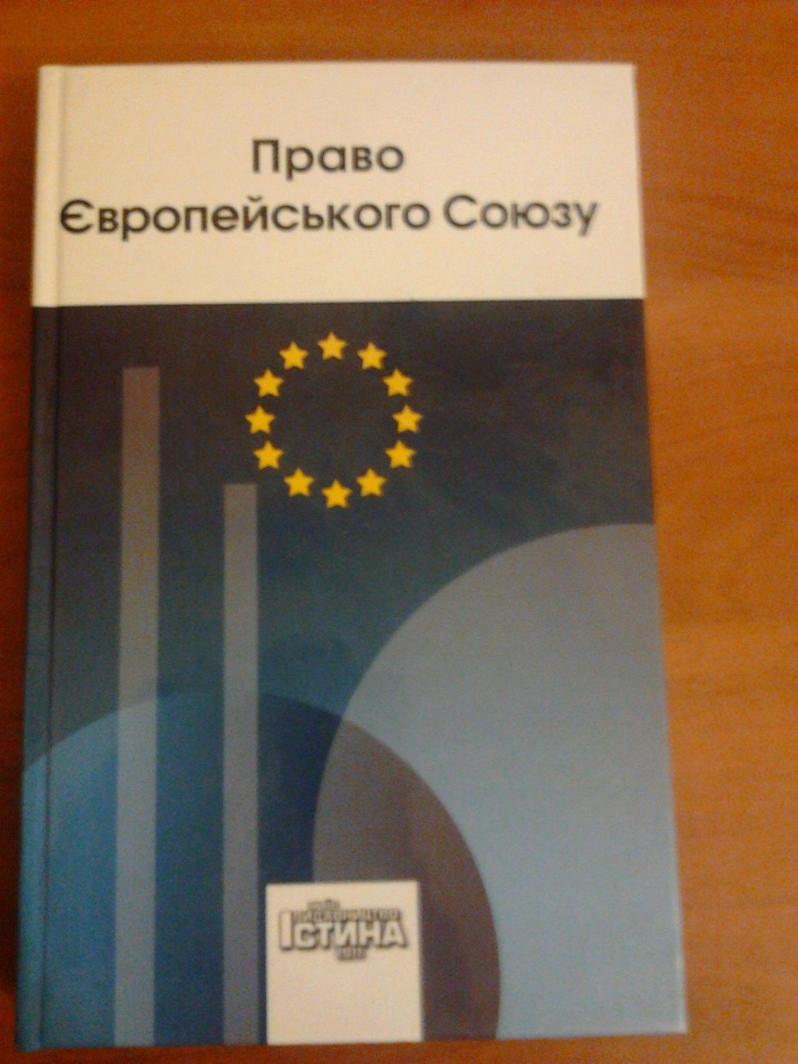
Підручник «Право Європейського Союзу» розрахований на студентів, які тільки починають вивчати цю дисципліну. Матеріал в ньому викладений стисло та доступно. Підручник поділений на чотири розділи: право Європейського Союзу (розглядає історію європейської інтеграції, правове становище ЄС як міжнародної організації, наддержавні та міждержавні форми співробітництва держав-членів ЄС, Лісабонський договір (договір про реформи), інститути ЄС (Рада Міністрів, Європейська Комісія, Європейський Парламент, Європейський Суд Правосуддя, Загальний Суд, Спеціалізовані суди Європейського Суду Правосуддя/Загального Суду, Європейська Рада, Європейський Центральний Банк, Рахункова Палата), правові системи ЄС, їх джерела та загальні принципи, вплив права ЄС на правові системи держав-членів, перегляд права ЄС, права людини та ЄС), правові засади внутрішнього ринку ЄС (розглядає вільний рух товарів у ЄС, вільне пересування осіб у ЄС, свободу руху капіталу в ЄС), спільні політики ЄС (включає в себе спільну торговельну політику ЄС, спільну митну політику та митне право ЄС, конкурентну політику ЄС, Економічний та валютний союз, спільну аграрну політику ЄС, захист прав споживачів в ЄС та право інтелектуальної власності в ЄС) та зовнішні відносини в ЄС (розглядає угоди, що регулюють економічне та політичне співробітництво між ЄС та іншими країнами, угоду про партнерство та співробітництво між ЄС та Україною, наближення законодавства України до законодавства ЄС, громадянство ЄС та правове становище громадян інших країн в ЄС),також містить перелік законодавчих актів (законодавство України, законодавство ЄС (установчі договори та угоди, регламенти Ради Міністрів, директиви, інші акти інститутів ЄС, резолюції та інші документи)), перелік справ (справи Європейського Суду Правосуддя, справи інших судів). Без сумніву, посібник є дуже корисним.
В. Посельський Конституційний Устрій Європейського Союзу: навчальний посібник/ В. Посельський.-К: Таксон, 2005
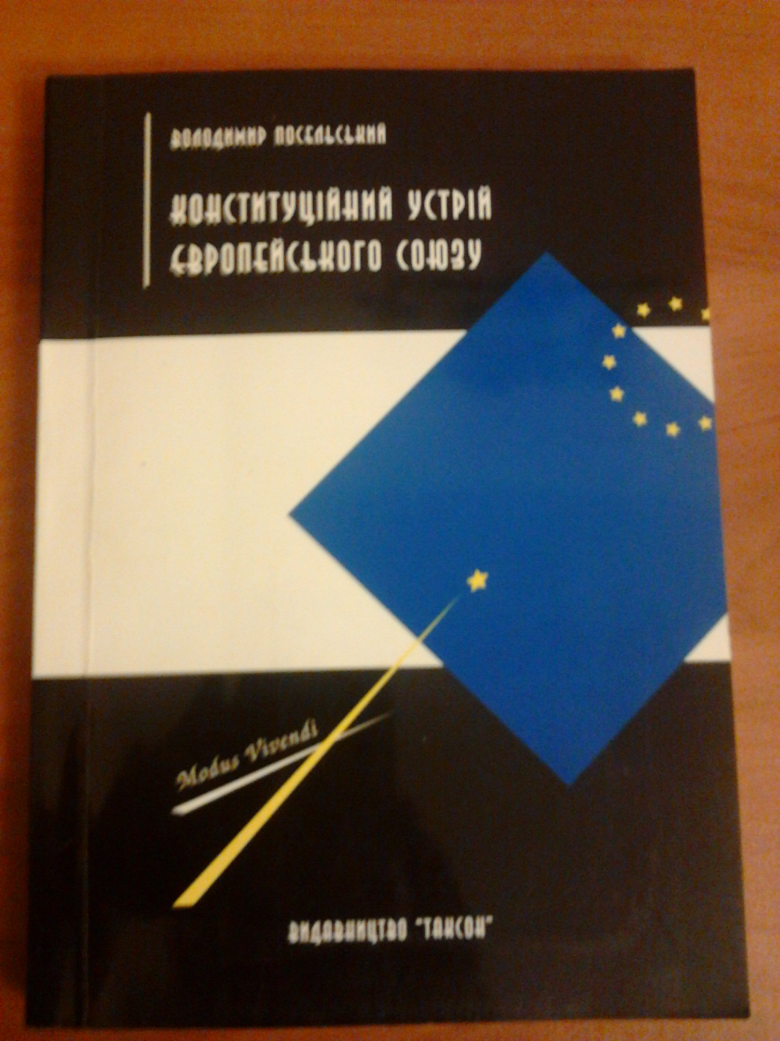
Підручник ознайомлює з політичною, інституційною, правовою та фінансовою структурою ЄС, витоками і процесом повоєнної європейської інтеграції в історичній перспективі. Розглядає такі питання, як витоки європейської єдності, європейське будівництво в історичній перспективі, політична система ЄС, законодавча і виконавча влада в ЄС, правотворчість в ЄС, правова система ЄС, судова влада в ЄС, фінанси ЄС, розширення ЄС на схід та європейську політику сусідства та перспективи України.

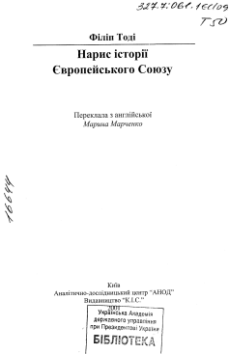
Ф. Тоді. Нарис історії Європейського Союзу / Ф. Тоді. –К: «К.І.С.», 2001. 136 ст.
Нарис історії ЄС – книга, в якій викладено політичну історію європейської інтеграції з оглядом історії Європи з ХVІІ століття в хронологічному порядку та доступно. Включає в себе такі частини, як історію, організацію та органи влади, базові принципи, суперечки, валюти та владу, примітки та індекси, за допомогою яких пошук подій, які цікавлять читача, значно спрощується. Висвітлює головні економічні, історичні та політичні етапи розвитку ЄС, які дозволяють читачеві отримати уявлення про ЄС від початку його заснування і до наших днів. Ознайомлює зі всіма питаннями діяльності Європейського Союзу.

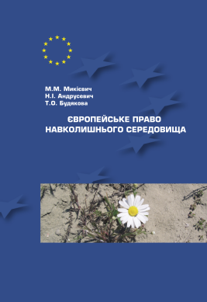
М.М.Макієвич. Європейське право навколишнього середовища: навчальний посібник / М.М. Макієвич, Н.Ш.Андрусевич, Т.О.Будякова. –Львів, 2004. 256 ст.
Навчальний посібник розглядає питання права у сфері навколишнього середовища. Складається з загальної та особливої частин. Загальна частина розглядає такі теми, як формування європейського права навколишнього середовища та його місце у системі європейського права, предмет і структура європейського права навколишнього середовища, джерела європейського права навколишнього середовища, принципи європейського права навколишнього середовища та роль інституційного механізму ЄС у розвитку та застосуванні європейського права навколишнього середовища. Особлива частина розглядає правове регулювання у галузі попередження зміни клімату в рамках ЄС, збереження та охорону біологічного різноманіття у європейському праві навколишнього середовища, правове регулювання поводження з відходами в рамках ЄС, правові аспекти співпраці України та ЄС у сфері охорони навколишнього середовища. Але в особливій частині питання розглядаються переважно англійською мовою, що робить книгу доступною не для кожної особи.

Висновки
Європейський Союз (ЄС) є унікальним міжнародним утворенням, яке являє собою яскравий приклад успішного політичного та правового співробітництва та економічної інтеграції. 13 грудня 2007 р. у м. Лісабон (Португалія) главами держав-членів ЄС було підписано Договір про Реформи, так званий “Лісабонський Договір”, який значно підвищує демократичність та ефективність функціювання інститутів ЄС. Цей договір наділяє ЄС, до якого входить 27 держав-членів, міжнародною правосуб’єктністью.
ЄС – один з найбільших зовнішньоекономічних партнерів України, правову основу відносин з яким складає Угода про партнерство та співробітництво, а незабаром буде укладено нову посилену угоду між ЄС та Україною, яка, найімовірніше, буде передбачати створення зони вільної торгівлі між ЄС та Україною, посилення політичного та економічного співробітництва, а також здійснення заходів щодо зближення законодавства України та ЄС. Україна неодноразово висловлювала свою зацікавленість щодо вступу до ЄС. Пріоритет України у цьому зв’язку – набуття асоціації з ЄС, а згодом і повного членства в ЄС, що знайшло своє підтвердження у чисельних нормативних документах та політичних заявах, які, зокрема, інтеграцію України до ЄС визначають однією з стратегічних цілей розвитку держави. Ось чому вивчення права ЄС в Україні набуває не тільки теоретичного, а й практичного значення. Не викликає жодних сумнівів те,що кожен юрист – міжнародник повинен оперувати знаннями про природу ЄС, право та ін..
Кожен з наведених вище підручник безумовно є вагомою допомогою у вивчені основних понять , що стосуються права ЄС. Але я хотіла б виділити наступні підручники ,які для мене були найцікавішими. Це : Дэйвис К. Право Европейского Союза, Европейское право: учебник для вузов / под ред. проф. Л. М. Энтина, Кашкін С.Ю.Право Європейського Союзу та Конституция Европейского Союза: Договор, устанавливающий Конституцию для Европы: ( с комментарием).
***
Опришко В. Ф. « Право Європейського Союзу: загальна частина: підручник» надає достатньо інформації про право Європейського Союзу та досить повно його характеризує. Цей навчальний посібник доцільно використовувати для вивчення даного курсу.
Р.А. Петров «Право Європейського Союзу: навчальний посібник» також доцільно використовувати, особливо студентам, які тільки починають вивчати дану дисципліну. Весь матеріал про право Європейського Союзу викладений в ньому дуже доступно.
В. Посельський «Конституційний Устрій Європейського Союзу: навчальний посібник» присвячений конституційному устрою Європейського Союзу. Він розглядає всі питання не досить повно. Для того, щоб мати уявлення про конституційний устрій, цього підручника достатньо, але для поглибленого вивчення предмета бажано використовувати щось інше.
Ф. Тоді «Нарис історії Європейського Союзу» доцільний тим, що він простий у використанні, так як весь матеріал в ньому викладений у хронологічному порядку, що набагато спрощує пошук якоїсь певної інформації. Також матеріал викладено доволі доступно.
М.М.Макієвич «Європейське право навколишнього середовища: навчальний посібник» надає студентам доволі повний навчальний матеріал. Але мінус цього посібника в тому, що половина підручника написана англійською мовою, тому матеріал доступний не всім, а лише особам, які володіють англійською мовою.

